Муниципальное бюджетное учреждение культуры Волгодонского района
«Межпоселенческая Центральная библиотека» имени Михаила Васильевича Наумова
Библиотечный центр правовой и краеведческой информации

«Творчество, окутанное любовью!»

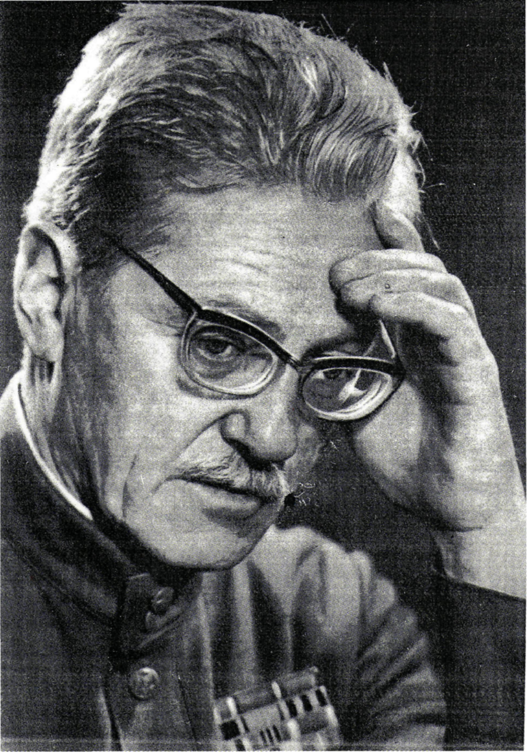

Подготовил: библиограф II категории БЦПКИ
Чудинович Д.С.

2023г
Закруткин Виталий Александрович
(27.03.1908-10.10.1984)

Родился в станице Кочетовская Семикаракорского района Ростовской области, писатель, лауреат Государственных премий СССР и РСФСР. Большая часть жизни писателя была связана с Доном: сначала с Ростовом, где он заведовал кафедрой литературы в педагогическом институте, а в послевоенные годы — со станицей Кочетовской Семикаpакоpского района. Там он прожил около двадцати лет и создал лучшие свои произведения, отмеченные Государственной премией СССР: «Плавучая станица» (1951), «Матерь человеческая» (1971), роман-эпопея «Сотворение мира» (1982).

«Матерь человеческая»
Год издания: 1979
Издательство: Молодая гвардия
Язык: Русский
Повесть удостоена Государственной премии имени А.М. Горького. В своем произведении автор рассказывает о подвиге молодой русской женщины Марии, на долю которой в годы Великой Отечественной войны выпали жестокие испытания. Оставшись на сожженном гитлеровцами хуторе совершенно одна, Мария твердо верила в победу и постепенно сумела возродить жизнь на пепелище. Мария - и живой человеческий характер, и одновременно символическое воплощение той матери человеческой, в образе которой и наша вера, и наша надежда, и наша любовь. Это - гимн женщине как прекрасному символу жизни и бессмертия рода человеческого.

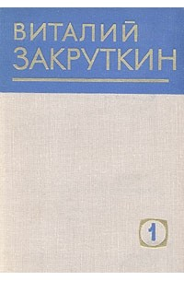
«Матерь человеческая. Повести и рассказы»
Год издания: 1989
Издательство: Воениздат
Язык: Русский
В книгу вошли: "Кавказские записки", повесть "Матерь человеческая", рассказы "Замок Шонинг", "Подсолнух", "За высоким плетнем". В этих произведениях автор нарисовал яркие запоминающиеся образы советских людей, показал героизм и мужество солдат и офицеров в годы Великой Отечественной войны и в мирное время.
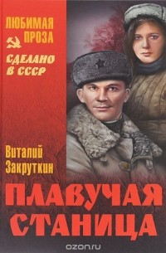
«Плавучая станица»
Год издания: 2015
Издательство: Вече
Язык: Русский
Роман рассказывает о жизни и нелегких трудовых буднях колхозников-рыбаков Дона. Эти живые, неунывающие люди ловят рыбу, строят рыбхозы, проводят научные исследования и продолжают бороться за то, чтобы их родная донская земля была самой веселой, самой обильной, самой красивой.

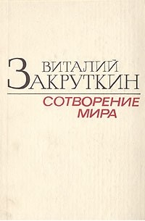
«Сотворение мира» Книга 1
Год издания: 1980
Издательство: Советский писатель. Москва
Язык: Русский
Только что отгремела гражданская война. Молодая Советская Россия выстояла, победила и внешних и внутренних своих врагов. Но трудности и испытания не кончились. Понимал эту простую и жестокую истину.

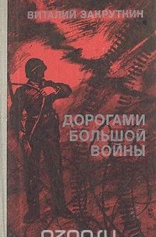
«Дорогами большой войны»
Год издания: 1974
Издательство: ДОСААФ
Язык: Русский
Документальные очерки и рассказы о подвигах советских воинов, которые прошли по военным дорогам от Кавказа до Берлина. Автор, участник Великой Отечественной войны, ныне известный писатель, с присущим ему мастерством и талантом показывает своих героев в сложной, огневой обстановке, где выверяются характеры и мужают люди. Книга рассчитана на самые широкие круги читателей.

